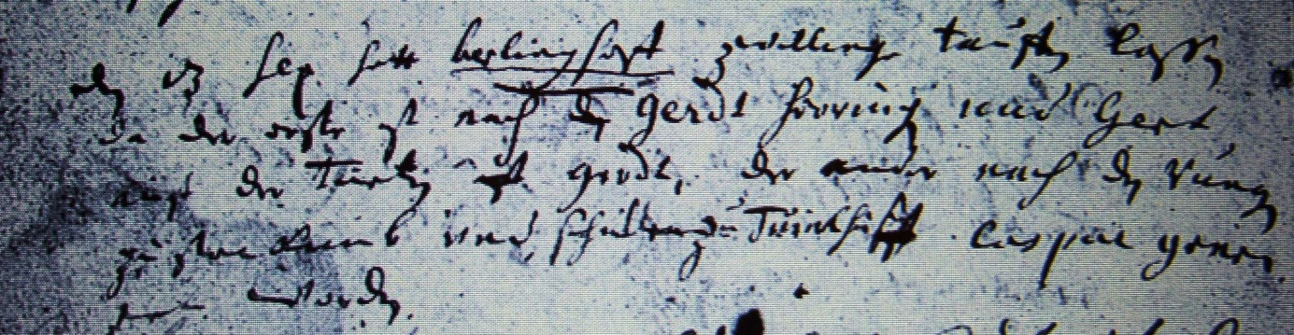

Kirchenbuch Bönen 1697; ARCHION-Bild 16 in „Taufen 1694 – 1794“
Abschrift:
„den 13 Sep hatt Berlinghoff Zwillinge taufen laßen da der erste ist nach den Gerdt Groning und Gert auf der Teiten (wohl Toitman in der Schreibung des Katasters von 1705, KJK) ist Gerdt, der andere nach dem Runge (?) zu Stockumb (Stockum, KJK) und Schulte zu Twinckhoff (?) Caspar genennet worden“.

